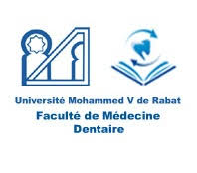
SEMESTRE 3
DUT PROTHESES DENTAIRES.

Semaine du 18/10/2021 au 23/10/2021
Lun 18/10/20 |  | Jeu 21/10/21 |  | Vend 22/10/21 |  | Sam23/10/21
11h00 à 10h00 |  | 08h00 à 10h00 |  | 11h00 à 10h00 |  | 11h00 à 10h00
10h00 à 12h00 |  | 10h30 à 12h30 |  | 10h00 à12h00 |  | 10h00 à 12h00
T.P
Prothèse Adjointe
Totale
Dr. AZHARI
12h30 à 14h30 |  | 13h00 à 15h00 |  | 12h30 à 14h30 |  | 12h30 à 14h30
T.P
Prothèse Conjointe
MR.Z.ENNIBI

14h30 à 16h30 |  |  |  | 14h30 à 16h30 |  | 14h30 à 16h30
Biomatériaux
Dr.ERRAMLY

